УДК 621.391

Н. А. Гук, Д. І. Єгошкін
Дніпровський національний університет ім. Олеся Гончара

ВИКОРИСТАННЯ АЛГОРИТМУ НА БАЗІ НЕЧІТКОЇ ЛОГІКИ ДЛЯ ВИРІШЕННЯ КЛАСИЧНОЇ ЗАДАЧІ КЛАСИФІКАЦІЇ

Розглядається розв’язок задачі класифікації за допомогою методів нечіткої логіки. Пропонується алгоритм формування нечітких продукційних правил та бази даних вхідних та вихідних значень для об'єктів навчальної вибірки і правила порівняння значень вихідних змінних.

Ключові слова: класифікація, нечітка логіка, штучний інтелект, база знань, експертна система, мова С/C ++, мова JavaScript, JSON.

Вступ.
Однією із задач аналізу даних є задача класифікації. Її розв'язок дозволяє розбити множину об'єктів на заздалегідь створені групи (класи) на основі аналізу їх формального опису, що дозволяє прискорити процес подальшої обробки даних. При класифікації кожен об'єкт спостереження відноситься до певної групи або номінальної категорії на основі деякої якісної властивості або сукупності властивостей.
Задачам класифікації присвячено багато робіт. До числа поширених методів розв’язання задачі класифікації відносяться: нейронні мережі; логістична і пробіт-регресія; дерева рішень; метод найближчого сусіда; машини опорних векторів; дискримінантний аналіз.
Традиційні підходи, засновані на апараті математичної статистики або імітаційному моделюванні, не дозволяють будувати адекватні моделі в умовах обмеженості часових, обчислювальних і матеріальних ресурсів. Тому при розв’язанні багатьох практичних задач, пов'язаних з класифікацією об'єктів, широко застосовуються моделі і методи штучного інтелекту з використанням технологій інтелектуального аналізу даних.
Так в роботі [1] для розв’язання задачі класифікації застосовується апарат нечіткої логіки. Для класифікації об'єктів з дискретним виходом застосовується нечіткий логічний вивід типу Сугено та розширюються функціональні можливості пакету Fuzzy Logic Toolbox системи MATLAB. Взаємозв'язок між чотирма вхідними і однією вихідної змінної описується трьома нечіткими правилами, які з точністю 85% здатні класифікувати вибірку «Іриси Фішера».
В роботі [2] досліджується застосування нечітких моделей в задачах класифікації на основі представлення даних у вигляді нечітких градацій. Введено класи об'єктів, еталонні зразки в кожному класі, а кожен клас характеризується розподіленої областю значень нечітких критеріїв. Початкові дані для класифікації є суперечливими, а об'єкти, еталони і класи перетинаються, тому побудова розв’язку задачі в класичній постановці викликає значні труднощі. Класифікація розглядається як різновид задачі прийняття рішень, в якій за допомогою узагальнення нечітких фактів, що характеризують властивості, стан або зміну станів об'єктів, здійснюється вибір найкращого класу для кожного об'єкту. Проведено порівняння різних мір узгодженості об'єктів з класами, досліджено їх вплив на результати класифікації.
В роботі [3] розвивається метод гірської кластеризації Ягера-Фільова на випадок нечітких представлень простору станів і ознак, який заснований на обчисленні щільності розподілу інтегральних характеристик об'єктів в нечіткому просторі станів. З використанням нечіткої відстані Хеммінга визначено приналежність об'єкту при перетині областей нечіткого розподілу ознак.
В роботі [4] розглядається актуальна на даний момент проблема генерації набору нечітких правил для системи нечіткого виводу Мамдані на основі числових даних, отриманих в процесі навчання керованої системи. Запропонований в статті підхід базується на алгоритмах чіткої і нечіткої кластеризації - алгоритму гірської кластеризації і алгоритму Густафсона-Кесселя.
При побудові систем класифікації на основі нечіткої логіки важливим є правильна побудова системи правил та налаштування параметрів моделі. Зазвичай для виконання таких робіт залучають групи експертів. Однак, використання результатів спостережень та автоматична побудова системи логічного виведення на їх основі дозволить мінімізувати людський фактор, скоротити час та витрати на налаштування моделі.
У даній роботі розвивається підхід щодо автоматизації побудови системи класифікації з використанням навчальної вибірки та моделі нечіткої логіки. Метод пропонує автоматичне формування системи правил на основі аналізу об’єктів навчальної вибірки, налаштування параметрів моделі в процесі навчання, врахування наявності аномальних об'єктів з навчальної вибірці.
Для покращення якості класифікації використовуються допоміжні нечіткі класи приналежності, за допомогою яких здійснюється подальше відображення об'єктів в чіткі класи з навчальної вибірки.

Постановка задачі

Розглядається множина об'єктів деякої предметної області. Об'єкти множини X характеризуються деякими ознаками K. Існує скінченна множина класів Z, серед яких необхідно розподілити об'єкти.

Для побудови системи класифікації використовуються результати спостережень за об’єктами, ознаки вимірюються та подаються числовими значеннями, для кожного з об’єктів визначено відповідний клас, до якого він належить. Такий набір даних формує навчаючу вибірку виду:

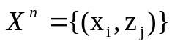, 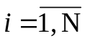, 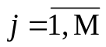

де 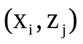 - пара об'єкт-клас, 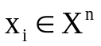- об'єкт; 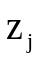 - клас, до якого належить об'єкт 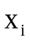, 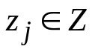. Кожен об'єкт характеризується вектором ознак 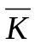= 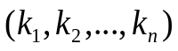, 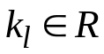. Надо написать, что n количество У тебя n и количество признаков, и размерность у Х Проверь. Если надо, можно созвониться

Навчаюча вибірка для скінченого числа об'єктів описує відображення 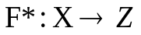 , за допомогою якого можна визначити приналежність певного об’єкту до певного класу об’єктів.

Необхідно побудувати відображення 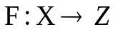, за допомогою якого можливо класифікувати довільний об'єкт з множини Х.

У класичній постановці задача класифікації передбачає, що в результаті розбиття будуть отримані детерміновані класи об'єктів, і кожен об'єкт належить тільки одному класу. Однак на практиці такий похід у деяких випадках призводить до аналітичної невизначеності, тому в роботі розвивається підхід, заснований на представленні об'єктів і класів об'єктів у вигляді нечітких даних, який передбачає розробку системи нечіткого логічного виводу для розв’язання задачі класифікації та налаштування параметрів моделі в процесі виконання процедури класифікації.

Математична модель задачі
Для опису об'єктів предметної області будемо використовувати нечітку модель представлення знань, а для виконання процедури класифікації – систему нечіткого логічного виводу.
Будемо вважати, що кожна ознака об'єкту описується лінгвістичною змінною. Для кожної ознаки формується терм-множина, елементами якої є нечіткі змінні, задаються границі термів.
Для відображення чітких вхідних значень ознак 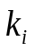 – в нечіткі множини вводяться функції приналежності 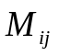 виду:
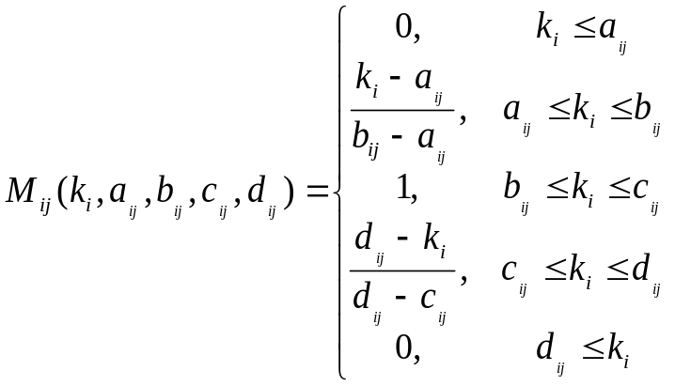 (1)
де - функції приналежності ознаки терму j; 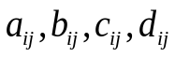 - числові параметри, які визначають границі термів і впорядковані відношенням: 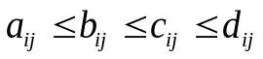.

Для підвищення якості класифікації нечітка модель представлення знань потребує налаштування. Для визначення границь термів будемо використовувати дані навчальної вибірки. Аналіз великих обсягів спостережень демонструє, що в результатах можуть бути присутніми нетипові спостереження, значення яких не можуть бути описані загальними закономірностями. Наявність таких даних може бути пов'язано з похибкою у вимірюваннях, аномаліями в розподілі даних або факторами, які не були враховані при побудові моделі. Значення, що суттєво відхиляються, можуть істотно погіршити налаштування процедури класифікації, оскільки класифікатор буде намагатися пояснити нетипові спостереження.

В роботі для обчислення границь термів пропонується використовувати міжквартильне середнє (MH - Midhinge), значення якого обчислюється за навчальною вибіркою, що робить процедуру визначення границь термів робастною.
Для визначення межквартільного середнього, набір даних з навчальної вибірки впорядковується та ділиться на чотири частини, потім обчислюється середнє значення між першим і третім квартилями [5]:
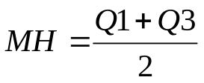, (2)

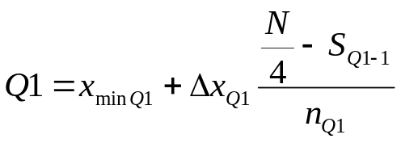,
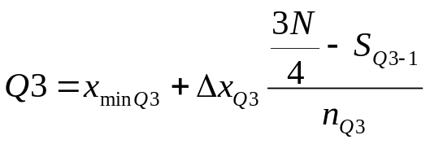,
де Q1, Q3 – медіани n найменших і n Опять используется n найбільших значень відповідно; 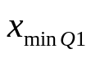, 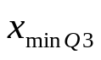 – нижні границі інтервалів, що містять перший і третій квартиль; 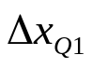,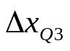– ширина інтервалів; 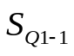, 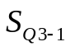 – накопичена частота інтервалу, що передує даному – може бути визначена, як сума всіх попередніх частот до поточної; 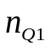, 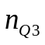 – частота попадання значень навчальної вибірки в інтервали, що містять перший і третій квартили відповідно.

Границі термів визначаються відносно елементів навчальної вибірки у такий спосіб:

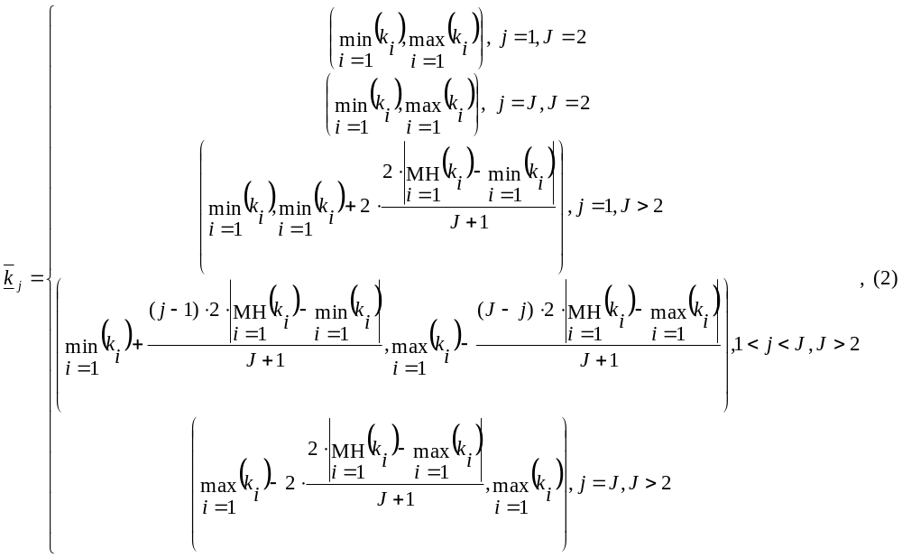(3)
де MH - міжквартильне середнє; 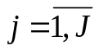,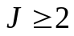,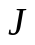- кількість елементів терм-множини лінгвістичної змінної. был номер кластера до этого места
В роботі пропонується модифікація класичного алгоритму нечіткої класифікації, яка полягає у організації двохетапної процедури класифікації. Із застосуванням введеної модифікації спочатку виконується проміжна класифікація об’єктів всередині системи, в результаті чого будуються класи нечітких об’єктів [6]. На другому етапі, виходячи з нечітких класів Y, відбувається класифікація стосовно чітких класів Z за допомогою навчальної вибірки та введених метрик. Такий підхід дозволяє уникнути помилкових результатів класифікації у випадку, коли класи розташовані поблизу один від одного, а можливо і перетинаються.
Для організації першого етапу класифікації вводяться проміжні нечіткі класи Y нечітких об’єктів. Під нечіткими класами розуміються класи з властивостями, які є загальними для нечітких об'єктів, що належать різним класам. Тобто об’єкт 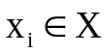 може одразу належати до декількох класів з певною мірою істинності. Відображення об'єкту в клас Y можна представити функціональною залежністю від вектору ознак 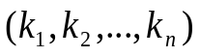:
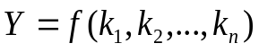, (4)
де f – дійсна функція чітких значень 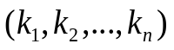.
В роботі залежність (4) зображується системою нечітких логічних правил. Для забезпечення повноти системи правил потрібна наявність хоча б одного правила для кожного терму вихідної змінної, а при формуванні їх умовних частин складаються всі можливі комбінації термів вхідних змінних.
Система правил будується у вигляді:
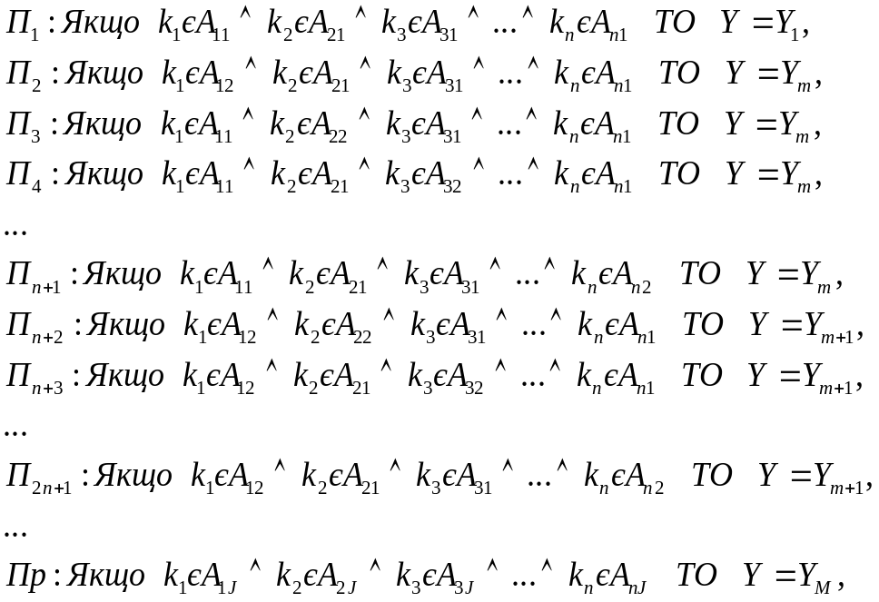 (5)

де 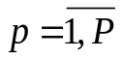– номер правила в базі правил; Р – загальна кількість правил; 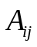– нечіткий терм, що характеризує ознаку в правилі j; 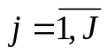, – кількість термів для ознаки ; 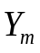– мітка проміжного класу, до якого належить об'єкт ; 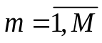, M – кількість класів Y. Проверить все индексы
Загальна кількість логічних правил визначається кількістю всіх можливих комбінацій лінгвістичних значень і відповідає умові:

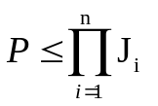

де n – розмірність вектора ознак 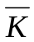: ; 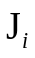 – кількість термів для ознаки .

Метод розв’язання
Класифікація здійснюється на основі алгоритму нечіткого логічного виводу. На відміну від класичного підходу, формування системи правил виконується автоматично на етапі навчання. З використанням навчальної вибірки, об'єкти якої мають однакову вимірність в просторі ознак, формулюється система правил (5).
Для виконання ідентифікації об'єкта застосовано алгоритм нечіткого логічного виводу [7], модифікований введенням додаткового механізму порівняння чіткого вихідного значення 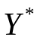 та ступеню приналежності 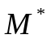, отриманого для об'єкта 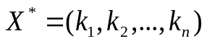, і вихідних значень 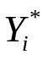 та 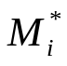для об'єктів 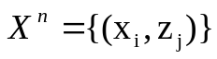, наявних в базі знань. Надо обсудить
Для виконання процедури фазифікації вхідних змінних 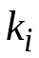 в нечіткі множини 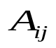 будемо використовувати операцію [8]:
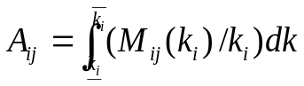 (6)

де 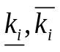– границі термів.
Ступінь приналежності вхідного об'єкта 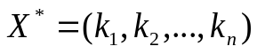 нечітким класам з бази знань (5) описується системою нечітких логічних рівнянь:
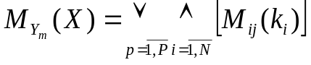, 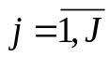 (7)
де оператори 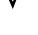 та 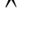 відповідають виконанню логічних операцій «АБО» та «І» відповідно. В роботі використані їх реалізації у вигляді знаходження 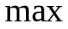 та 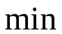.
Нечітка множина 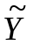 проміжних класів, що відповідає вхідному об’єкту 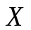 визначається у вигляді:
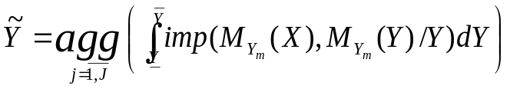 (8)
де imp – операція імплікації, agg – операція агрегування, які реалізовані операцією знаходження та відповідно.
Чітке значення виходу визначається в результаті дефазифікації нечіткої множини за методом центру тяжіння:
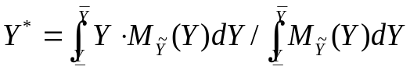 (9)
Ступінь приналежності вхідного об'єкта визначається в результаті дефазифікації нечіткої множини за методом центру тяжіння:
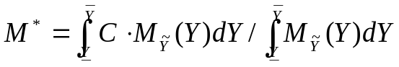 (10)
де C – константа, значення якої обирається експериментально в залежності від типу функції приналежності та елементів навчальної вибірки.
Для організації процедури порівняння визначимо відстань між об'єктом 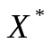 та об'єктами навчальної вибірки 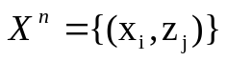. Відстань визначається на основі обраної метрики в просторі характеристик. Для оцінки міри близькості елементів використовується Евклідова відстань:
(11)
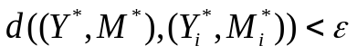 (12)
Після виконання процедури дефазифікації обчислюється 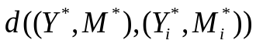 та перевіряється умова (12).
Далі будуємо множину 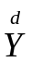, до якої відносяться об’єкти навчальної вибірки 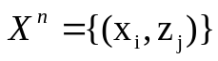 схожі з об’єктом , якщо , то 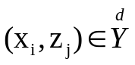.
Клас, до якого належить вхідний об’єкт , визначається у такий спосіб:
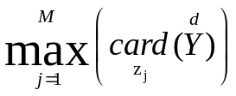, (13)
де 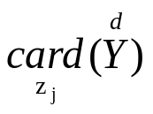 - потужність множини .

Вказану послідовність дій можна описати наступним алгоритмом.
Алгоритм:
Крок 0. Ініціалізація. Задати навчальну вибірку ; значення 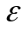 – похибка системи; кількість нечітких класів Y.
Крок 1. За допомогою навчальної вибірки , побудувати функції приналежності (1) та розрахувати границі термів лінгвістичних змінних за формулою (3).
Крок 2. Побудувати систему правил у вигляді (5).
Крок 3. За допомогою механізму нечіткого логічного виведення (6) - (10) розрахувати ступені приналежності об'єктів навчальної вибірки 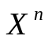 нечітким множинам , визначити чітке значення та , зберегти ці значення разом з навчальною вибіркою 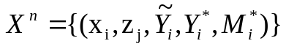.
Крок 4. Для вхідного об’єкту на базі сформованих продукційних правил за допомогою (6) - (8) розрахувати ступені приналежності об'єкта нечітким множинам 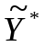. За формулами (9)-(10) отримати чітке значення 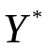 та .
Крок 5. З множини об’єктів обрати лише ті, для яких 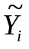=.
Крок 6. Обчислити відстані між об’єктом та обраними об'єктами з навчальної вибірки за формулою (11), перевірити виконання умови (12).
Якщо нерівність (12) є вірною побудувати множину та перейти до кроку 8, інакше перейти до кроку 7.
Крок 7. Об’єкт неможливо класифікувати.
Крок 8. Для побудованої множини , знайти потужність для кожного з класів 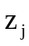 з .
Крок 9. Отримати результат ідентифікації з умови (13).
Розроблений алгоритм, було реалізовано у вигляді програмного забезпечення з використанням мов С/C++ та JavaScript, а також текстового формату обміну даними JSON. Для розробки використовувалися платформи NetBeans IDE, WhiteStarUML, GitHub, WebGL, Chrome, Mozilla Firefox, Opera.

Аналіз результатів класифікації

Запропонований підхід до класифікації об’єктів за допомогою нечіткої логіки та елементів навчальної вибірки, був протестований для даних з відомої задачі класифікації Iris Data Set - Іриси Фішера [9]. Задача класифікації передбачає визначення належності ірису до одного з 3 типів рослин: setosa, versicolor, virginica.

Навчальна вибірка складається зі 150 об’єктів , кожен з яких належить одному з трьох класів . Кожен клас містить по 50 елементів вибірки. В якості ознак об’єкту використовуються: довжина чашолистка - sepalLength, ширина чашолистка – sepalWidth, довжина пелюстки – petalLength, ширина пелюстки – petalWidth. Вихідна змінна Y характеризує проміжні класи об'єктів: клас I, клас II, клас III, кількість проміжних нечітких класів Y співпадає з кількістю вихідних класів класифікації, які зазначено у вибірці.
Для лінгвістичних змінних, які описують кожну з ознак, вводяться терми low, mid, high. Для кожної вхідної та вихідної змінної вводяться функції приналежності виду (1), обчислюються границі термів за формулами (3).
Далі формується система правил (5), передумови яких складені з усіх можливих комбінацій значень нечітких вхідних змінних (всього 81 правило).
Для апробації запропонованого підходу до класифікації об'єктів навчальна вибірка була поділена на дві частини: навчальну T – 120 ірисів и тестову V - 30 ірисів.
Розглянемо етапи виконання процедури класифікації об'єкту 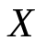=(6.3, 2.7, 4.9, 1.8), 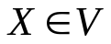. На першому етапі класифікації з використанням сформованих продукційних правил та шляхом виконання процедур (6) - (8) було розраховано ступені приналежності об'єкта нечітким множинам . За формулами (9) - (10) отримано дефазифіковані значення = 60.35, 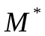 = 0.46. Визначено, що за значенням = 60.35, об’єкт належить до проміжних класів II та III. Далі за допомогою (11), (12) побудовано множину і визначено клас, до якого належить об'єкт, за допомогою (13):
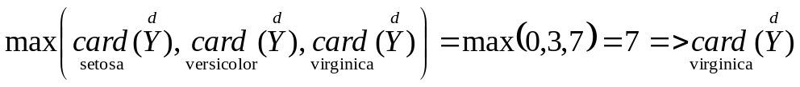
За результатами виконаних розрахунків отримано, що об’єкт належить класу «virginica», що відповідає навчальної вибірці [9]. Все классы надо назвать одинаково без кавычек с большой буквы И дальше везде по тексту надо проверить
Порівняння результатів класифікації з використанням запропонованого в роботі двохетапного підходу і класичного алгоритму нечіткої класифікації [1] наведено на рис. 1.
У класичному алгоритмі використовувалась модель нечіткого логічного виводу типу Сугено з чотирма вхідними і однією вихідної змінною, функції приналежності побудовано за середнім значеннями. При використанні класичного підходу об'єкт було віднесено до класу Versicolor, результат фазифікації вихідної змінної, отриманий методом центру тяжіння, наведено на рис. 1 а.
Результат класифікації за допомогою запропонованого підходу наведено на рис. 1. b). Можна бачити, що навколо об’єкту (на рис. 1б позначений трикутником) є 3 об’єкти класу versicolor (на рис. 1б позначені квадратами) та 7 об’єктів класу virginica (на рис.1б позначені кругами), що за (13) свідчить про належність об’єкту до проміжного класу ІІІ з більшою ймовірністю, ніж до класу ІІ. Проведений аналіз дозволяє визначити належність об’єкту до класу Virginica, що співпадає з результатом класифікації за вибіркою [9].

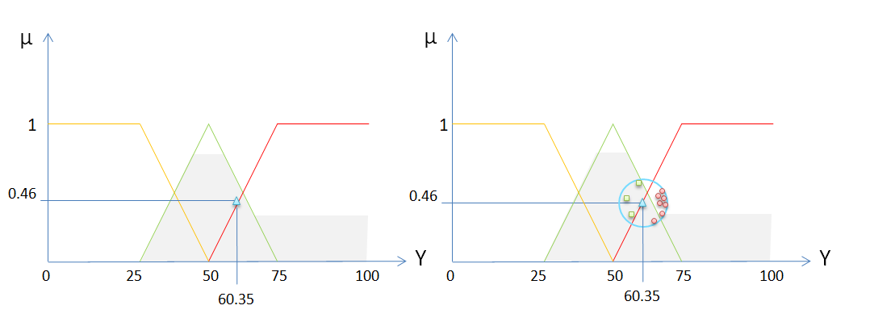
рис. 1
a) класичний алгоритм нечіткої b) Разработанный метод
класифікації

У таблиці 1 подано деякі результати класифікації елементів тестової вибірки V.
Таблиця 1
X | Вхідні параметри |  |  |  | Дефазифі-цировані значення Y* та | Результат 1-го етапу класифікації (проміжної класифікації) |  |  |  | Результат класифікації | Дійсне значення
X | sepalLength | sepalWidth | petalLength | petalWidth |  |  | z_{j} = setosa | z_{j}= versicolor | z_{j}= virginica
1 | 4.9 | 3.1 | 1.5 | 0.2 | 31.25,  0.45 | Клас_I  Клас_II | 8 | 0 | 0 | Setosa | Setosa
10 | 5.1 | 3.3 | 1.7 | 0.5 | 33.81,  0.46 | Клас_I  Клас_II | 7 | 0 | 0 | Setosa | Setosa
14 | 5.8 | 2.7 | 3.9 | 1.2 | 48.97,  0.38 | Клас_I  Клас_II | 0 | 5 | 0 | Versicolor | Versicolor
20 | 5.6 | 3 | 4.5 | 1.5 | 55.49,  0.4 | Клас_II  Клас_III | 0 | 5 | 0 | versicolor | versicolor
21 | 7.7 | 2.6 | 6.9 | 2.3 | 63.06,  0.49 | Клас_II  Клас_III | 0 | 0 | 5 | virginica | virginica
26 | 6.3 | 2.5 | 5 | 1.9 | 59.10,  0.47 | Клас_II  Клас_III | 0 | 0 | 3 | Virginica | Virginica
27 | 6 | 2.7 | 5.1 | 1.6 | 57.81,  0.44 | Клас_II  Клас_III | 0 | 4 | 6 | Virginica | Versicolor
30 | 6.3 | 2.5 | 4.9 | 1.5 | 56.28,  0.45 | Клас_II  Клас_III | 0 | 6 | 3 | Virginica | Versicolor

Для оцінки якості класифікації вводяться метрики [ДОДАТИ]:
accuracy - частина правильних відповідей моделі:
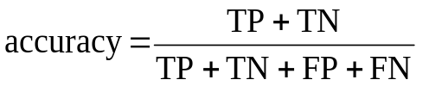;
precision – точність:
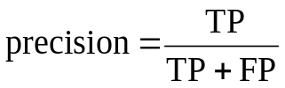;
recall – повнота:
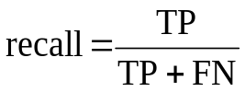;
f1-score – f-міра:
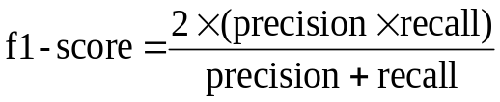,
де TP- True Positive; FP - False Positive; FN - False Negative; TN – True Negative.
З використанням введених метрик для результату класифікації, наведеного в таблиці 1, отримані наступні значення: accuracy=0,87; precision= 0,87; recall = 0,83; f1-score=0,84.
На рис. 2 наведено розподіл об'єктів навчальної вибірки в двовимірному просторі на три проміжні класи, можна зазначити, що проміжні класи об'єктів навчальної вибірки добре розрізняються.
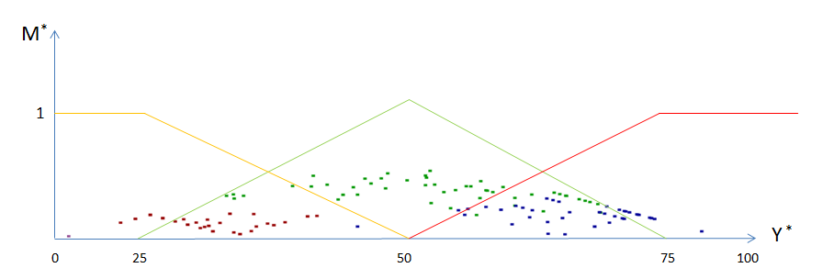
Рис. 2. Загальний розподіл об’єктів

Розглянемо вплив запропонованого способу робастного визначення границь термів у випадку появи в навчальній вибірці 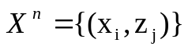 об'єктів з аномальними значеннями, ознаки об'єктів, доданих до вибірки, наведені в табл. 2, аномальні значення виділені сірим кольором.

Таблиця 2

sepalLength | sepalWidth | petalLength | petalWidth | Клас
0.3 | 0.1 | 0.1 | 0.8 | setosa
0.9 | 0.3 | 510.1 | 0.8 | virginica

У таблиці 3 представлені результати визначення границь термів, які обчислені з використанням MH (3) і з застосування AM (Arithmetic mean) – середнього арифметичного значення для вибірок, які не містять і містять аномальні об'єкти.
Таблиця 3
Лінгвістичні  змінні | Лінгвістичні значення | Границі термів (MH) | Границі термів (AM) | Границі термів (MH) при додаванні аномальних об'єктів | Границі термів (AM) при додаванні аномальних об'єктів
sepalLength | low | [4.3, 5.75] | [4.3, 5.85] | [0.3, 5.75] | [0.3, 5.7]
sepalLength | mid | [5.025, 6.025] | [5.07, 6.88] | [3.025, 6.825] | [3.01, 6.80]
sepalLength | high | [5.75, 7.9] | [5.85, 7.9] | [5.75, 7.9] | [5.7, 7.9]
sepalWidth | low | [2.0, 3.099] | [2.0, 3.06] | [0.1, 3.099] | [0.1, 2.98]
sepalWidth | mid | [2.55, 3.75] | [2.53, 3.73] | [1.59, 3.75] | [1.54, 3.69]
sepalWidth | high | [3.099, 4.4] | [3.06, 4.4] | [3.099, 4.4] | [2.98, 4.4]
petalLength | low | [1.0, 3.35] | [1.0, 3.76] | [0.1, 3.30] | [0.1, 6.97]
petalLength | mid | [2.175, 5.125] | [2.38, 5.33] | [1.7, 256.7] | [3.54, 258.54]
petalLength | high | [3.35, 6.9] | [3.76, 6.9] | [3.30, 510.1] | [6.97, 510.1]
petalWidth | low | [0.1, 1,05] | [0.1, 1,2] | [0.1, 1.05] | [0.1, 1.19]
petalWidth | mid | [0.575, 1.775] | [0.65, 1.85] | [0.575, 1.775] | [0.65, 1.85]
petalWidth | high | [1,05, 2.5] | [1,2, 2.5] | [1.05, 2.5] | [1.19, 2.5]

Можна відзначити, що при додаванні в навчальну вибірку аномальних об'єктів, різниця між границями термів обчислених за допомогою MH і AM змінюється в діапазоні від 0.015 до 3.67. Найбільші відмінності спостерігаються при визначенні границь термів лінгвістичної змінної petalLength (в табл. 3 виділено сірим кольором).
Покажемо вплив робастного визначення границь термів MH на результат класифікації. На рис. 3, рис. 4 наведено розподіл об'єктів між проміжними класами, який отримано для термів, границі яких визначалися з використанням AM (рис. 3) і MH (рис. 4).
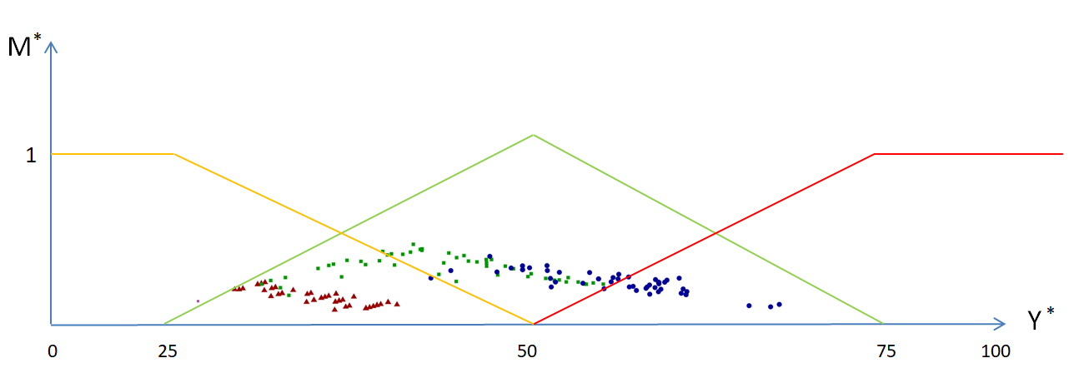
Рис. 3. Розподіл об’єктів між проміжними класами, обчислений з використанням AM

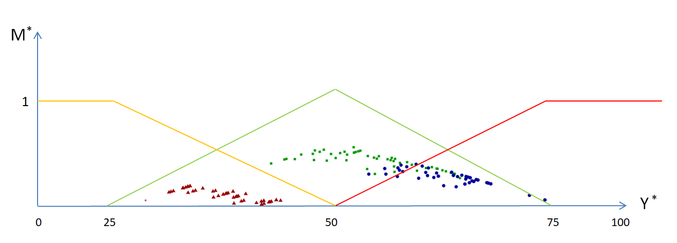
Рис. 4. Розподіл об’єктів між проміжними класами, обчислений з використанням MH
У випадку, коли границі термів обчислювались з використання AM (рис. 3), отримані класи об'єктів setosa (об’єкти позначено трикутником), versicolor (об’єкти позначено квадратами), virginica (об’єкти позначено колом) погано розрізняються. У випадку застосування MH для обчислення границь термів (рис. 4) класи добре розрізняються, незначні перетинання присутні для об'єктів versicolor (позначено квадратами), virginica (позначено колом).
У таблиці 4 наведені значення метрик якості результатів класифікації з використанням різних способів обчислення границь термів. З аналізу таблиці видно, що використання міжквартильного середнього для визначення границь термів дозволяє отримати прийнятну точність класифікації для вибірок, які містять об'єкти з аномальними характеристиками.
Таблиця 4

 | Метод визначення границь термів | accuracy | precision | recall | f1-score
Звичайна вибірка | MH | 0,87 | 0,87 | 0,83 | 0,84
Звичайна вибірка | AM | 0,86 | 0,85 | 0,82 | 0,83
Вибірка з аномальними об'єктами | MH | 0,84 | 0,84 | 0,81 | 0,82
Вибірка з аномальними об'єктами | AM | 0,40 | 0,38 | 0,35 | 0,36

В роботі досліджувалося питання впливу способу розбиття вибірки на навчальну і тестову, а також розміру навчальної вибірки на якість класифікації. Результати порівняння наведені в табл. 5.
Таблиця 5

Розмір навчальної вибірки (навчальна/ тестова) | accuracy | precision | recall | f1-score
130/20 | 0,87 | 0,87 | 0,83 | 0,84
120/30 | 0,87 | 0,87 | 0,83 | 0,84
100/50 | 0,83 | 0,83 | 0,80 | 0,81
75/75 | 0,77 | 0,77 | 0,75 | 0,75

З аналізу результатів випливає, що розмір навчальної вибірки впливає на результат класифікації, зі зменшенням обсягу навчальної вибірки якість класифікації погіршується.
Висновки
В роботі для розв’язання задачі класифікації запропоновано використовувати нечітку модель представлення знань, побудовану на базі навчальної вибірки, та систему нечіткого логічного виводу. Генерація системи нечітких логічних правил відбувається автоматично, налаштування моделі здійснюється в процесі навчання з використанням навчальної вибірки. Для зменшення впливу аномальних об'єктів в навчальній вибірці на результат класифікації для визначення границь термів використовується міжквартильне середнє. Побудовано двохетапну процедури класифікації з використанням допоміжних нечітких класів об'єктів, які потім відображаються в чіткі вихідні класи. Наведено порівняння результатів класифікації з використанням запропонованого в роботі двохетапного походу і класичного алгоритму нечіткої класифікації. Виконано числовий аналіз впливу параметрів моделі та розмірів вибірки на якість класифікації.
Запропонований підхід дозволяє мінімізувати участь експерта при формуванні системи правил та налаштуванні моделі нечіткої класифікації.
Надалі планується застосування запропонованого підходу до класифікації наборів даних, що містять об’єкти зі значною кількістю ознак, та важко класифікуються з використанням класичних підходів.

Бібліографічні посилання:
- Штовба С. Д. Классификация объектов на основе нечеткого логического вывода. Exponenta Pro – Математика в приложениях – №1. – С. 68-69, 2004.
- Романов В. Н. Альманах современной науки и образования. - Тамбов: Грамота, 2014. № 5-6 (84). C. 108-112. ISSN 1993-5552.
- Кучеренко Е. И., Глушенкова И. С., Глушенков С. А.. "Нечеткое разбиение объектов на основе критериев плотности" Радіоелектроніка, інформатика, управління, no. 1 (36), 2016, pp. 32-39. doi:10.15588/1607-3274-2016-1-4
- Пташко Е. А., Ухоботов В. И.. "Автоматическая генерация нечетких правил для управления мобильным роботом с гусеничным шасси на основе числовых данных" Вестник Южно-Уральского государственного университета. Серия: Вычислительная математика и информатика, vol. 6, no. 3, 2017, pp. 60-72.
- Edward R. Tufte. The Visual Display of Quantitative Information. Second Edition // - Graphics Press, Box 430, Cheshire, Connecticut, 2007 pp. 191.
- Терлецкий Д.А., Провотар А.И. Нечеткие объектно-ориентированные динамические сети // Кибернетика и системный анализ: Киев, 2015, том 51, №1. – С. 40-47.
- Ротштейн А.П. "Интеллектуальные технологии идентификации: нечеткая логика, генетические алгоритмы, нейронные сети". – [Электронный ресурс]. – Режим доступа: http://matlab.exponenta.ru/fuzzylogic/book5/index.php
- Гук Н.А.,​ Єгошкін​ Д.І. ,​ Сірик С.Ф. Алгоритм класифікації на базі нечіткої логіки з розширюваною кількістю виводів // Питання прикладної математики і математичного моделювання : Зб. наук. пр. –Дніпро. – 2018. – Вип. 18. – С. 67-76.
- Richard O. Duda, Peter E. Hart, David G. Stork Pattern Classification, 2nd Edition // Wiley-Interscience. 2001. – 688 p

Novak V., Perfil'eva I., Mochkorzh I. Matematicheskie printsipy nechetkoy logiki [Mathematic principles of fuzzy logic]. Translated from English. Moscow: FIZMATLIT Publ., 2006. 352 p.

В. В. Круглов, M. И. Дли, Р. Ю. Голунов. Нечеткая логика и искусственные нейронные сети. — М.: Физматлит, 2000. — 224 с. ISBN 5-94052-027-8. «Предметом нечёткой логики является построение моделей приближенных рассуждений человека и использование их в компьютерных системах»

